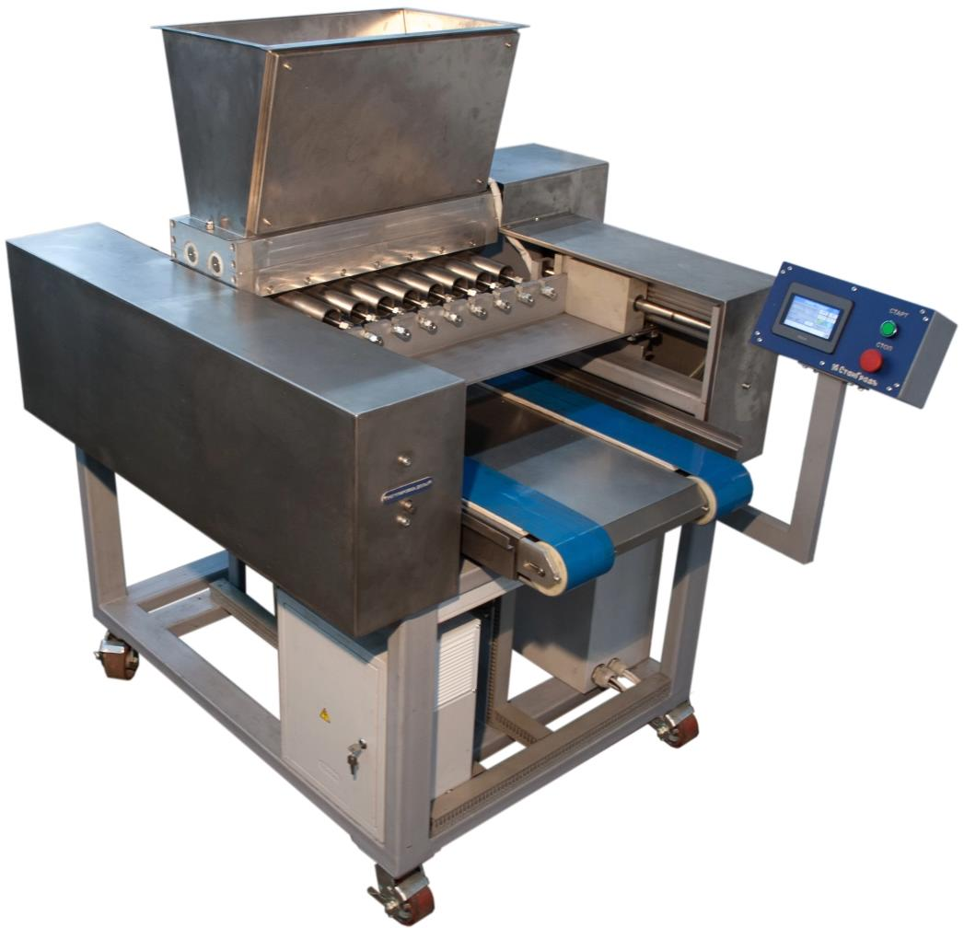Машина тестоотсадочная валково-поршневая ТСМ-2 предназначена для отсадки изделий из теста на приемные лотки. Принцип работы машины основан на валково-поршневой группе дюз отсадки теста. Дозирование при этом определяется ходом поршня. Система управления на базе программируемого контроллера позволяет моментально настраивать режимы работы, снижая время и упрощая переход к выпуску различных видов продукции.

Технические характеристики | ТСМ-2
Производительность, кг/час | расчетная*
Количество отсадочных дюз, шт. | 9
Тип конвейера | ленточный
Ширина конвейера, мм | 600
Длина отсадочного противня, мм | 600х500**
Минимальное время цикла отсадки 1 ряда, сек | 2
Рабочий объем бункера, л | 45
Подогрев бункера | электрический
Номинальное напряжение | 230В 50Гц
Установленная мощность, кВт | 3
Потребляемая мощность, кВт | 1
Расход сжатого воздуха, л/мин | 400
Рабочее давление сжатого воздуха, атм | 6
Габаритные размеры (ДxШxВ), мм | 2000х1100х1500
Масса, кг, не более | 300

* Производительность машины в кг/час при постоянной подаче отсадочных противней можно рассчитать по формуле:
P = (3600/T)xNxM
Где: T – время отсадки, сек
N – количество отсадочных дюз, шт.
M – масса одного элемента, кг
Пример расчета для:
T = 2 сек, N = 9 шт., M = 0,015 кг
P = (3600/2)x9x0,015 = 243 кг/час

** длина противня настраивается на панели оператора в диапазоне 400-1200 мм.

Преимущества:
- Пневматические узлы от компании Camozzi (Италия).
- Мотор-редукторы Tramec и Transtecno (Италия).
- Преобразователи частоты Mitsubishi (Япония) и Delta (Тайвань).
- Управление на базе контроллера Delta (Тайвань) и сенсорной панели Kinco (Китай).
- Рельсовые направляющие и фланцевые каретки H.S.A.C. и HIWIN (Тайвань).
- Элементы управления EMAS (Турция).
- Все элементы оборудования, соприкасающиеся с изделиями, выполнены из материалов, разрешенных для контакта с пищевыми продуктами и средами.

Особенности:
- Необходимо наличие пневматического компрессора с производительностью на входе не менее 600 л/мин и ресивером не менее 200 л.
- Подогрев бака нагревательными проводами. ПИД-регулирование установленной температуры. Максимальная температура конструктивно ограничена 100 °С.
- Раздельная точная регулировка каждой дюзы позволяет достичь минимального весового расхождения между изделиями.
- Регулировка принимающего стола в диапазоне 200 мм позволяет установить необходимую высоту изделия.

Гарантия:
- Гарантийный срок на оборудование составляет один год с момента отгрузки оборудования заказчику, либо с момента ввода оборудования в эксплуатацию при проведении пуско-наладки нашими специалистами.
- В течение гарантийного срока наши специалисты оказывают консультации и производят ремонт оборудования.
- После истечения гарантийного срока возможно заключение отдельного соглашения на послегарантийный ремонт и обслуживание оборудования.
- Расходные и комплектующие материалы всегда есть в наличии и при необходимости будут доставлены Вам в кротчайшие сроки с помощью курьерских служб.

Комплект поставки:
Наименование | Кол-во, шт.
Машина тестоотсадочная валково-поршневая ТСМ-2 | 1
Технический паспорт и руководство по эксплуатации | 1

Стоимость оборудования:
Данное предложение не является публичной офертой и не включает в себя стоимость доставки и дополнительной упаковки. Экспортная цена включает в себя дополнительно стоимость таможенного оформления.
Стоимость на условиях FCA Пенза | Рубли с НДС
Машина тестоотсадочная валково-поршневая ТСМ-2 | 2 391 000,00
Функция поворотных дюз | 190 000,00
Автоматизированный подъемный стол | 231 000,00
Водяная рубашка обогрева бункера | 104 000,00
Каркас из нержавеющей стали | 277 000,00

Доставка оборудования:
На территории Российской Федерации «СтанГрадъ» сотрудничает со следующими транспортными компаниями:
- СДЭК - www.cdek.ru
- Деловые Линии - www.dellin.ru
- ПЭК - www.pecom.ru
- GTD - www.gtdel.com

Срок изготовления оборудования до 30 рабочих дней.
По всем вопросам обращайтесь по телефону: 8 800 350 44 39
По вопросам экспорта оборудования за рубеж: +7 (8412) 23-33-99

